|  |
| --- |
| Laboratorios de computación salas A y B |

|  |  |  |
| --- | --- | --- |
| Profesor: | QUEZADA REYES CINTIA M.C | |
| Asignatura: | FUNDAMENTOS DE PROGRAMACIÓN | |
| Grupo: | 06 | |
| No de Práctica(s): | 01  na Dulce Monica | |
| Integrante(s): | BERNAL MARTÍNEZ RODRIGO | |
|  | LÁZARO PÉREZ JUAN CARLOS | |
|  | PINEDA CASTELLANOS JOSÉ CHARBEL | |
|  | RODRÍGUEZ MIRANDA OMAR | |
| Semestre: | 2017-2 | |
| Fecha de entrega: | 13 DE FEBRERO DEL 2017 | |
| Observaciones: |  | |
|  |  | |
| CALIFICACIÓN: | |  |

**ACTIVIDAD 1.** Pintura de Monet

La traducción del nombre de esta pintura al español es: “El almuerzo, (en el jardín de Claude Monet en Argenteuil). Esta pintura se encuentra actualmente en Francia, en la ciudad de París, en el museo d’Orsay.

Referencias:

goo.gl/Ksj9Gm, consultada el 10/02/2017

goo.gl/QMJLlN, consultada el 10/02/2017

**ACTIVIDAD 2.** Bibliotecas digitales

Biblioteca Central de la UNAM

* Entras a la página principal, seleccionas la pestaña que dice “Bibliotecas UNAM”, una vez realizado esto, se vuelve a seleccionar otra pestaña con el mismo nombre o en “catálogos y recursos electrónicos”, en cualquiera de las dos pestañas anteriores buscas la pestaña “colecciones electrónicas de revistas”, una vez aquí podrás seleccionar el título de la revista deseada; después de realizar esto darás clic sobre dicho nombre, acto seguido se desplegará en el navegador la prevista en formato pdf para su visualización y descarga.

Biblioteca UANL

* Entras a la página de Ciencia UANL, buscas “sección de revistas anteriores” y ahí se selecciona la revista deseada dando clic sobre la imagen de la misma o sobre su nombre, luego de esto el sitio desplegará la opción de descargar. Existen algunas ediciones de las revistas que no se pueden descargar debido a que el autor así lo estableció, en este caso la página web así lo indicará.

Referencias:

goo.gl/dRLbR1, consultada el 10/02/2017

goo.gl/prNMlc, consultada el 10/02/2017

**ACTIVIDAD 3.** Gráfica de la función coseno del intervalo (-2π, 2π)

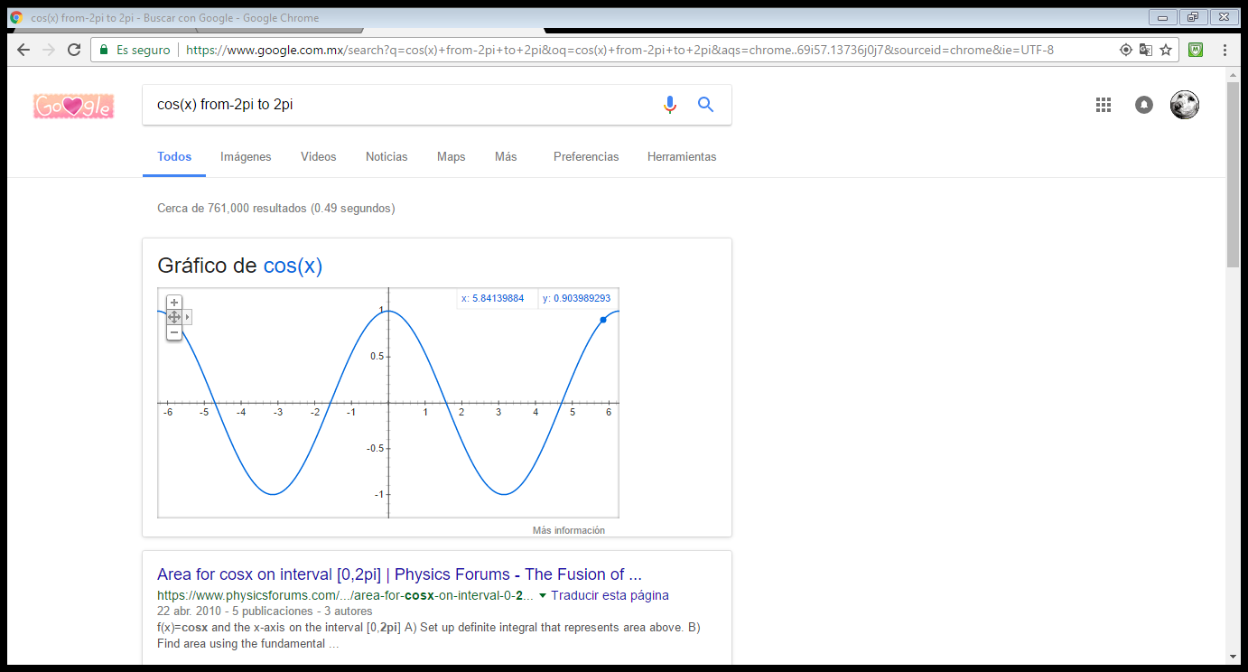

Referencias: Buscador de Google.

**ACTIVIDAD 4.** Paseo Virtual INAH

Se ingresa a la página “www.inah.gob.mx/paseos/mnd”, aparecerá un recuadro con una pequeña introducción, esta indica las salas a recorrer, así como el funcionamiento del recorrido. En la parte inferior de la página viene un menú con las siguientes opciones:

* Inicio
* Recorrido virtual
* Galería
* Panoramas para armar
* Música
* Museo Nacional De Antropología E Historia
* Créditos

Se visitaron las 2 salas mayas del museo. El Recorrido se lleva a cabo de manera sencilla si se utiliza el ratón dando clic derecho y arrastrando el mismo para ver alrededor, este proceso se puede realizar con las flechas del teclado, destacando que si se usa este método puede ser más lento que con el ratón.

Para avanzar por el museo se debe de dar clic en las flechas azules que aparecen durante el recorrido.

Referencias: goo.gl/3NNgd

**ACTIVIDAD 5.**

Investigación. ”La arquitectura de la máquina”

Son los atributos de un sistema que son visibles para un programador (atributos que tienen un impacto directo en la ejecución lógica de un programa).

Ej. Conjunto de instrucciones, núm. de bits para representar datos, técnicas de direccionamiento a memoria.

Una arquitectura puede sobrevivir varios años, pero su organización cambia con la evolución de la tecnología.

Referencias: <http://tesuva.edu.co/phocadownloadpap/Organizacon%20y%20arquitectura%20de%20computadores.pdf>

**ACTIVIDAD 5.1** “Diferencias al emplear Google académico y Google”

|  |  |  |
| --- | --- | --- |
| Búsqueda | Google académico | Google |
| “lenguaje” | Aparecen documentos en PDF, libros virtuales, citas de obras que se ocupan del tema o se relacionan con él. | En su mayoría aparecen páginas y blocks personales que definen la palabra o tratan el tema. |
| define: lenguaje | No aparece una página que defina la palabra. | Aparece la definición que nos proporciona Google así como páginas y algunos blocks personales que definen y tratan el tema. |
| ~lenguaje | Aparecen libros virtuales, documentos PDF, tesis y trabajos profesionales que tienen la palabra lenguaje en su título o se relacionan con él. | Páginas populares que definen, desarrollan o tratan el tema. |
| intitle: “lenguaje C” | Libros virtuales, documentos PDF, artículos y acceso a páginas de universidades o congresos que requieren una suscripción. | Páginas relacionadas con el tema, cursos virtuales, imágenes y algunos documentos en PDF. |
| Intitle: “lenguaje C” filetype:pdf | Solo aparecen archivos en PDF que tratan el tema o se relacionan con él. | Sólo aparecen archivos PDF que tratan el tema o se relacionan con él. |
| Intitle: “lenguaje C” intext:microprocesador | Revistas digitales de universidades, páginas web de universidades, documentos PDF y libros virtuales que tratan el tema. | Blocks personales, páginas populares, documentos PDF, algunas páginas web de universidades. |
| Intitle: “lenguaje C” filetype:pdf 2014..2015 | No mostro resultados. | Aparecieron en su mayoría documentos PFD. |

*Conclusión de la Actividad 5.*

Google académico nos ofrece información confiable y veraz ya que nos muestra resultados de páginas, revistas y artículos de universidades, libros virtuales, tesis, artículos editoriales de fondo, textos científicos y académicos en PDF.

Google nos da resultados de páginas populares, blocks personales y en general información que es de dudosa procedencia y que no está fundamentada o respaldada por fuentes confiables, pero es importante destacar que Google nos ofrece más diversidad de información respecto a nuestras búsquedas.

**ACTIVIDAD 6.** Recorrido virtual en el Templo Mayor.

Es fácil recorrer las salas y exhibiciones con el uso del mouse, además de que el recorrido se enriquece con las cápsulas informativas que nos ofrecen en cada sala, aunque existen algunos inconvenientes como son: la calidad de imagen, pues no se pueden apreciar con detalle las piezas y exhibiciones; además de que no es posible navegar libremente sino que ya hay puntos predeterminados para explorar.

**ACTIVIDAD 7.** Conversiones en el buscador de Google

1. 10 Lb = 4.53 Kg
2. 15ºC = 288.15ºK
3. 1 Milla = 63360 Pulgadas
4. 50 m^3 = 5000 L

Se utilizó el conversor de unidades de Google para realizar esta tarea, solo se debe poner: 10 libras a kilogramos y te parece el resultado, o 15 grados centígrados a kelvin.

**ACTIVIDAD 8.** Gráfica de la función x2 + y33. Y graficar otra función cualquiera.

Función: x2 + y33.

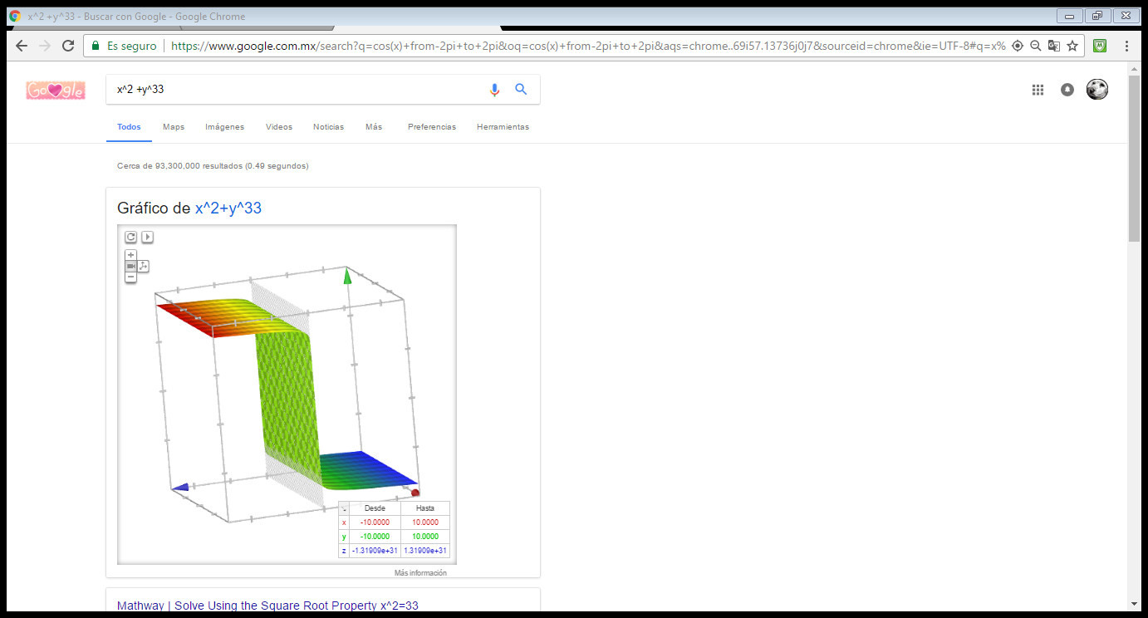

Función: x2 + y2.

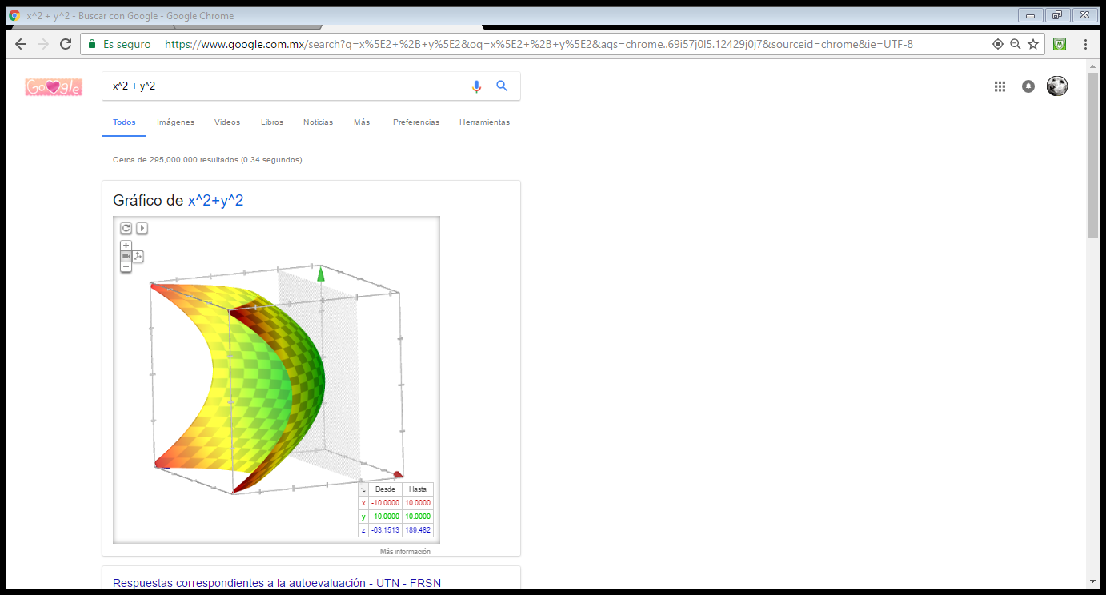

Referencias: Buscador de Google.

**ACTIVIDAD 9.** ¿Qué es GitHub?

GitHub es una plataforma de desarrollo colaborativo de software para alojar proyectos utilizando el control de versiones Git.

El control de versiones es un sistema que registra los cambios realizados sobre un archivo o conjunto de archivos a lo largo del tiempo, de modo que puedas recuperar versiones específicas más adelante.

Referencias:

“goo.gl/mqWFda” y “goo.gl/ki8ycx”

**ACTIVIDAD 10.** Conclusiones.

El buscador Google es una herramienta altamente útil para realizar búsquedas especializadas, en sitios con referencias confiables o incluso los libros digitalizados, Google académico da al usuario una experiencia profesional y certera al navegar. Desde graficar funciones, realizar operaciones matemáticas, hasta definir palabras buscadas, son algunas de las funciones que la mayoría desconocíamos, y que nos pueden ayudar a realizar correctamente nuestras tareas y por qué no, en nuestra vida diaria.